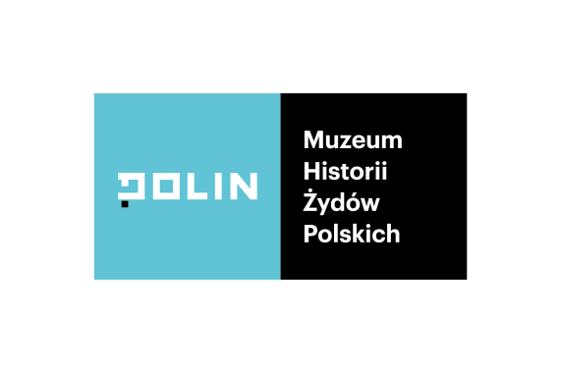

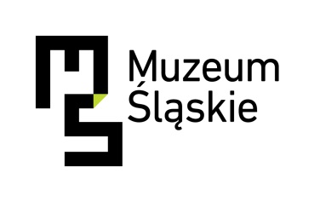

Formularz zgłoszeniowy

MUZEALNY THINK-TANK:
Rola sztuki współczesnej w muzeach
(termin nadsyłania: 4 listopada 2018)

Imię:
Nazwisko:
Muzeum/ organizacja:
Stanowisko:
Miejscowość:
E-mail:
Telefon stacjonarny:
Telefon komórkowy:

Dlaczego chce Pan/ Pani wziąć udział w think-tanku „Rola sztuki współczesnej w muzeach”?

Jaki zrealizowany przez Pana/ Panią projekt uważa Pan/ Pani za referencyjny dla swej praktyki muzealnej/artystycznej?

Czy chciałby Pan/ chciałaby Pani zgłosić temat swego wystąpienia/warsztatu w ramach tematu „Rola sztuki współczesnej w muzeach”? Jeśli tak, proszę krótko opisać proponowaną tematykę.

Oświadczenie
Ja, niżej podpisany/a, w związku z moim udziałem w projekcie „Muzealny think-tank”, realizowanym przez Muzeum Historii Żydów Polskich POLIN i Muzeum Śląskie, niniejszym oświadczam, że:
- Wezmę udział minimum w 3 z 4 terminów zjazdów:
19-20 listopada 2018 (I zjazd, Warszawa)
13-14 grudnia 2018 (II zjazd, Warszawa)
24-25 stycznia 2019 (III zjazd, Katowice)
14-15 lutego 2019 (IV zjazd, Katowice)

- Wyrażam zgodę na zarejestrowanie mojego wizerunku przez organizatorów lub osobę przez nich upoważnioną i wykorzystania powstałego materiału wraz z moim zarejestrowanym wizerunkiem, zgodnie z działalnością statutową Muzeum Historii Żydów Polskich POLIN i Muzeum Śląskiego.

- Wyrażam zgodę na przetwarzanie moich danych osobowych w celach wyżej wymienionych przez Muzeum Historii Żydów Polskich POLIN i Muzeum Śląskie.

- Zostałem/am poinformowany/a o tym, że podanie danych jest dobrowolne oraz że mam prawo kontroli przetwarzania danych, prawo dostępu do treści swoich danych i ich poprawiania.

--------------
Data, podpis

